DIA 54: LUNES 15 DE JUNIO.
¡BUENOS DÍAS A TODOS!

Tarea 1: Corregir las páginas 50,51, 52 y 53 del libro de ortografía donde trabajaréis con estos signos de puntuación.
PÁGINA 50
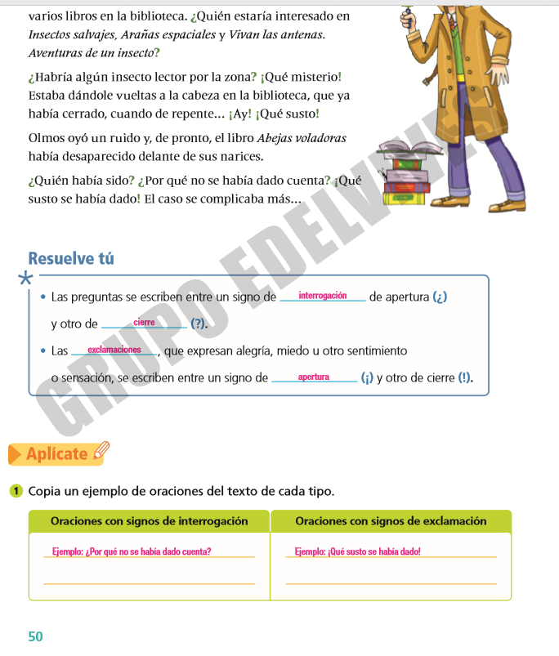
PÁGINA 51
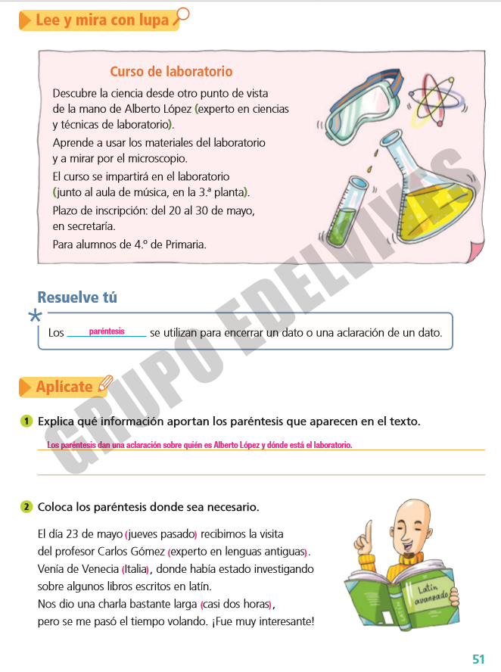

PÁGINA 52
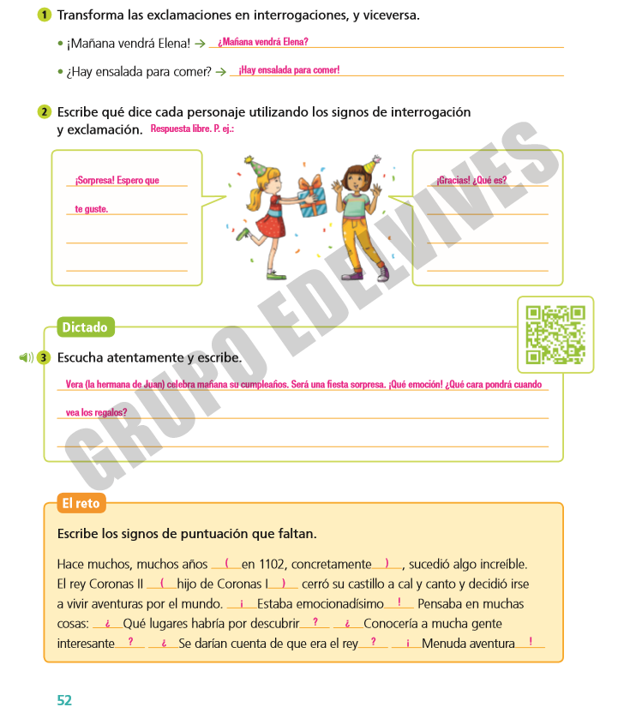

PÁGINA 53
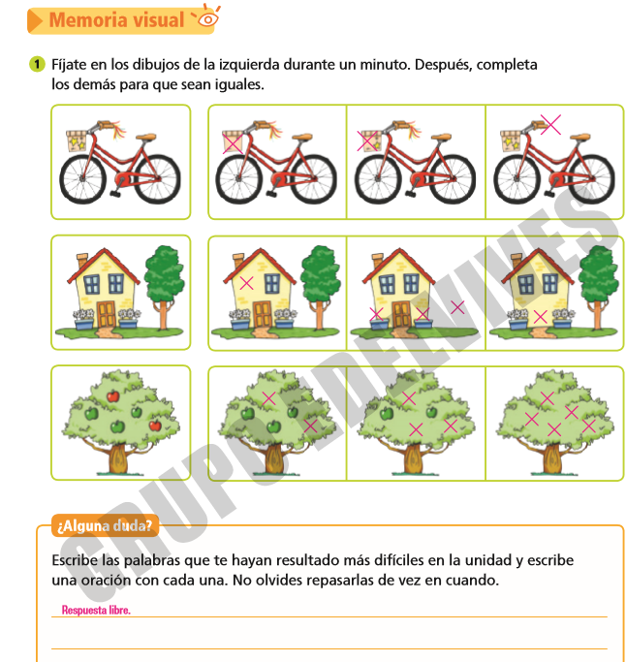
Tarea 2: hoy vamos a continuar con el tema 12 “Se cierra el telón” en la página 232. Como siempre copiamos el título en el cuaderno y leemos en alto las páginas 232 y 233.
Vamos a pasar a la lectura del teatro de esta unidad “Luces de colores” página 236 y 237.
Una vez que hemos leído el teatro, hacéis los ejercicios 1, 2, 4, 5, 7, 11 y 15. No hace falta copiar el enunciado.

Os recuerdo:
- Nuestro objetivo en este mes es llegar a las 1000 grullas. Llevamos 281. Necesitamos vuestra ayuda para conseguir el objetivo. Mandadme un correo con las grullas que vayáis haciendo para incorporarlo en el recuento.
No olvidéis mandarme las tareas de hoy (15/06) a mi correo. Si tenéis cualquier duda no dudéis en contactar conmigo: marta.fernandez@sanviatorvalladolid.com.


